Brouček hledá jarní kytičky

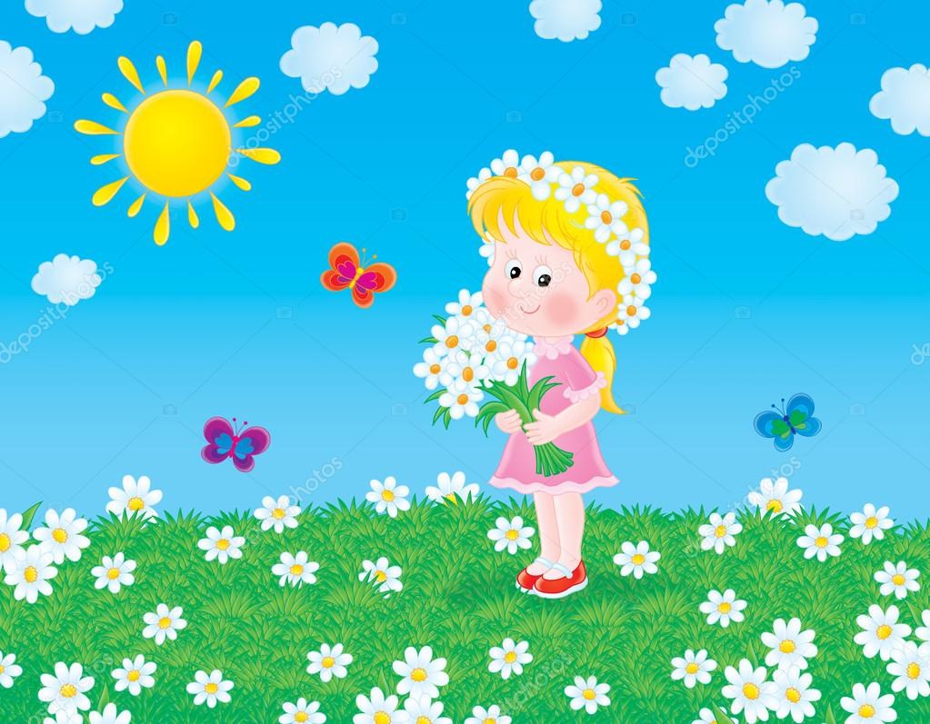

- Znát a pojmenovat první jarní květiny
- Práce s netradičními materiály ve výtvarných a pracovních činnostech
- Objevování vhodných podmínek pro růst rostlin – pokus, experiment
- Upevňování časových pojmů
- Sluchově rozlišovat slova, slabiky, počáteční hlásky ve slovech
Tabulkový výtah týdenního plánu
 | činnost | poznámky
PONDĚLÍ | RČ: děti dostanou možnost prohlédnout si tematické obrázky, s nimiž během týdne budou pracovat, mohou si hrát v koutcích herny dle libosti, stavět stavebnice, puzzle, malovat si dle libosti u stolečků  KK: pozdravení kamarádů, uvítání nového týdne, seznámení dětí s tématem, diskuze na téma "Jaké kytičky znáš a jaké kolem sebe s příchodem jara v přírodě můžeš vidět?", demonstrace obrázků květin a jejich pojmenování, procvičování ukazovacích zájmen „ten tulipán, ta sedmikráska…“, motivační pohádka o slunečnici – jak se kytičky množí, co k životu potřebují a k čemu mohou sloužit  LOGO. chvilka: procvičení mluvidel se zaměřením na jazyk s pohádkou o „jazýčkovi“  TVČ: protažení těla s příběhem pampelišky  PH: Uvíjíme věneček – pochodování se zpěvem – jméno dítěte, procvičování paměti  HUD: děti se učí píseň "Svítí, svítí sluníčko" s doprovodem klavíru – nauka textu
ÚTERÝ | RČ: děti si prohlédnou obrázkový materiál a od rána kreslí tuší na barevný papír kytičku, která se jim líbí (příprava na činnost "tajemné přání"), libovolné hry v koutcích herny, prohlížení dětských knih a leporel, hledání předmětů v kinetickém písku  KK: seznámení s tím, co potřebuje rostlina k životu, stavba rostliny a její vývoj – demonstrace růstu rostliny, péče o rostlinku, práce s obrázkovými materiály  DIVADELNÍ PŘEDSTAVENÍ – Indiánka Janka  HUD: nácvik písně „Svítí, svítí sluníčko“ s doprovodem klavíru
STŘEDA | RČ: děti, které předešlý den ve školce nebyly, si ráno dodělají obrázek kytičky (VVČ), libovolné hry v koutcích aktivit, stavby ze stavebnic, improvizované simulace běžných životních událostí, hry na rodinu, záchranáře a jiná povolání, hry s Montessori prvky  KK: zopakování kytiček, které děti znají, poznávání nových rostlin, diskuze o jejich využití, seznámení se stádii života pampelišky  TVČ: protažení těla u židličky – nácvik "před, za, pod, nad, vedle...“ – procvičování prostorové orientace  VVČ: děti, které si ráno nestihly kytičku pro "tajemné přání" udělat, si obrázek dodělají  mot.: tajemné přání – děti kytičce, kterou si nakreslily pošeptají přání, které jim kytička může splnit, stejně tak mohou přání pošeptat živé rostlince doma, o kterou následně musí pečovat, protože právě ona jejich tajemné přání zná, poté svůj obrázek položí na dané místo ve třídě (louka)  VVČ: obrázek tulipánu – práce s temperou – otisk papírové roličky  PH: na včeličky – s pomocí kytiček, které si děti nakreslily pro své tajné přání  HUD: nácvik písně "Svítí, svítí sluníčko" s doprovodem klavíru
ČTVRTEK | RČ: volné hry u stolečků, libovolné hry v koutcích herny, skládání puzzlí a stavebnic, seřazování květin dle velikosti, vyřazení kvítku, který do řady nepatří – zrakové vnímání  KK: pozdravení kamarádů, přivítání nového dne, shrnutí poznatků z celého týdne a jejich zopakování (názvy rostlin, jejich využití, stavba a život rostliny, péče o rostlinu, …)  PH: hry s padákem – společná kooperace, procvičování barev, posílání míče na určenou barvu  TVČ: rozcvička – příběh o pampelišce, jóga pro děti, dechová cvičení, zakončení relaxací  Sázení semínka fazole – pozorování růstu rostliny  HUD: zopakování písně "Svítí, svítí sluníčko" s doprovodem rytmizačních nástrojů
PÁTEK | RČ: volné hry v koutcích herny, libovolné kreslení u stolečku, stavebnice a dětské knížky  KK: pozdravení kamarádů, uvítání nového dne, shrnutí poznatků z celého týdne, zhodnocení týdne, zamyšlení nad tím, jakou novou informaci si dítě z celého týdne odnáší, důraz na ucelené věty, rozvoj řečových schopností  - diktát (děti dle diktátu učitelky umístí na řečené místo předem připravené obrázky – nácvik prostorové orientace)  PH: uvíjíme věneček – jméno dítěte/název rostliny  TVČ: procvičení celého těla s míčkem, prstová cvičení, uvolnění ruky  pracovní list – ověření znalostí, jež si dítě z celého týdne odnáší, práce s nůžkami a lepidlem – menší děti – řazení dle velikosti  HUD: zopakování písně „Svítí, svítí sluníčko“
Komunitní kruhy a motivace dětí

Otázky k tématu:
- Jaké kytičky znáš? A které z nich můžeme vidět na jaře?
- O které kytičce se říká, že odemyká jaro? (Petrklíč)
- Z čeho se každá rostlinka skládá? (kořínek/cibulka, stonek, lístek, popřípadě květ)
- Kdo kytičky opyluje? Co znamená, když včelička opyluje kytičku?
- Jakou barvu má petrklíč/tulipán/fialka/pampeliška/kopřiva/růže/sedmikráska…
- Proč kytičky nesmíme trhat?

Ukazujeme na kytičky
Procvičování ukazovacích zájmen se zaměřením na rostliny, učitelka ukazuje obrázkové materiály a vybízí jednotlivce, aby rostlinu pojmenoval a ukázal na ni „Ten tulipán/ ta fialka/ ta sedmikráska/ ten petrklíč…“

Slabikujeme názvy kytiček
Stejně jako v předešlém úkolu, učitelka vyvolává jednotlivce, s nímž slabikuje pomocí vytleskávání názvy jednotlivých rostlin, úkol však může spojit s úkolem předešlým – ihned, co jednotlivec určí ukazovací zájmeno a pojmenuje rostlinu, může učitelka slabikovat název rostliny s celou skupinkou dětí

Tajemné přání
Děti kytičce, kterou si nakreslily pošeptají přání, které jim kytička může splnit, stejně tak mohou přání pošeptat živé rostlince doma, o kterou následně musí pečovat, protože právě ona jejich tajemné přání zná, poté svůj obrázek položí na dané místo ve třídě a vytvoří tak „louku“ plnou přání

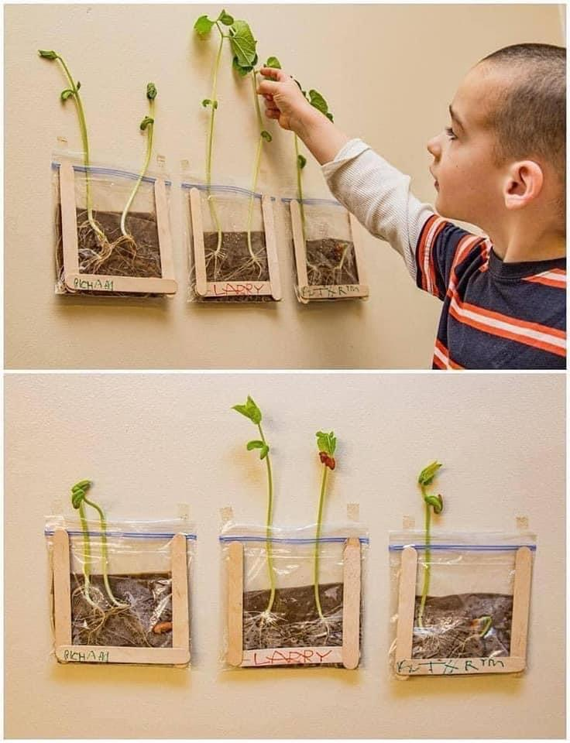
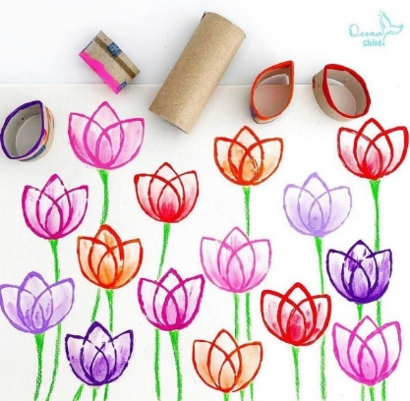
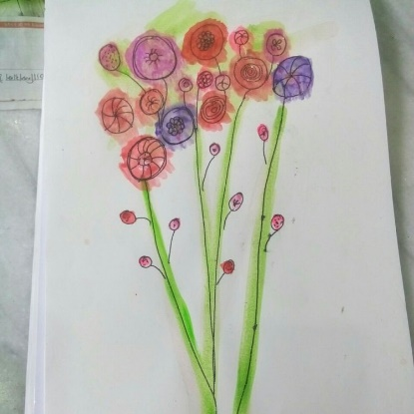
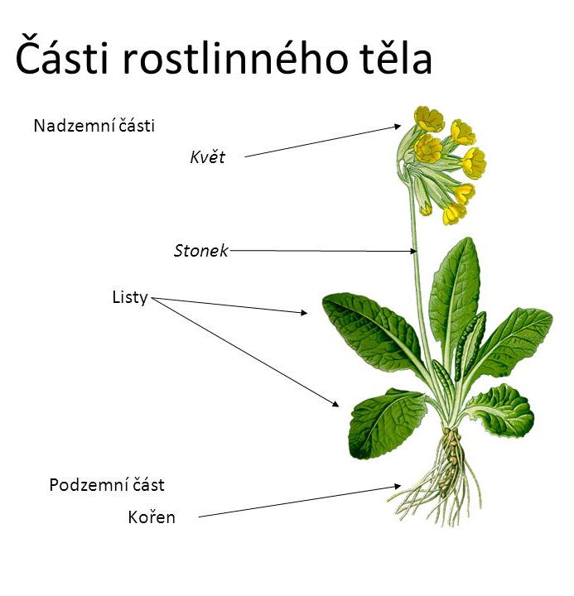
VVČ:
Pohádka o slunečnici

Mezi starou krabicí a obalem od pracího prášku rostla malá slunečnice. Slunečnice byla jedinou květinou široko daleko. Nikdo nevěděl, proč vyrostla právě zde – na smetišti. Květina byla často smutná a v noci snila o šťavnatých loukách, o pestrých květinových polích a motýlech. Jednoho dne si před ni sedl malý rozčepýřený vrabčák a s otevřeným zobáčkem ji obdivoval.
"Jak jsi krásná! Nádherná!" pípal vrabec. - "To nejsem," odvětila slunečnice smutně. "To bys měl vidět moje sestry, které jsou desetkrát větší než já! Já jsem malá a ošklivá." - "Pro mě jsi ale nejkrásnější květina," švitořil vrabec a odletěl. Od té doby navštěvoval ptáček slunečnici každý den. A každý den květina trochu povyrostla a její květ více zářil. Stali se z nich přátelé.
Jednoho dne však vrabec nepřiletěl. Nepřišel ani další den. Květina si dělala velké starosti. Když se probudila do dalšího dne, ležel u ní vrabčák s roztaženými křídly a vypadal skoro jako bez života. Slunečnice se polekala: "Kamaráde, žiješ? Co se ti stalo?" Ptáček namáhavě otevíral oči. "Už několik dní jsem nenašel nic k jídlu. Mé síly jsou u konce. Přišel jsem k tobě, abych tu umřel!"
"Ne, to ne!" Volala slunečnice. "Počkej okamžik!" Naklonila svůj těžký květ dolů a na zem vypadalo několik jejich semínek. "Sezobni je, příteli, a budeš mít zase sílu." Vrabčák sezobl z posledních sil pár zrnek a zůstal vyčerpaně ležet. Druhého dne se však už cítil lépe. Chtěl slunečnici poděkovat, ale co to? Zelené okvětní lístky byly zplihlé a listy visely bezvládně dolů. "Co je s tebou, květinko?" zapípal vrabčák polekaně.
"Nedělej si starosti," pravila slunečnice. "Můj čas vypršel.
Víš, vždycky jsem si myslela, že na této hromadě odpadků rostu zbytečně. Ale teď vím, že všechno má svůj smysl, i když to hned nechápeme. Bez tebe bych ztratila odvahu k životu a ty bys beze mne umřel. A podívej se: na zemi leží ještě mnoho semínek. Nech některá být, a možná tu za rok vykvete mnoho slunečnic a kolem nich bude závodit hodně rozcuchaných vrabčáků a pestrých motýlů.

Protažení kytičky
Učitelka vypráví: jak se zasadí semínko, sluníčko svítí, prší deštíček, semínko vystrkuje kořínky a první lísteček, tvoří se rostlinka, utváří se další lístečky, rostlinka roste, a nakonec utvoří květ:
– děti reagují na pokyn učitelky:
semínko – děti jsou schoulené v klubíčku
sluníčko semínko pošimrá – děti se začnou probouzet a otevřou očička
prší deštíček – děti pohybují hlavou
semínko vystrkuje kořínky – děti se postupně uvolňují a protahují nohy
první lísteček – děti natáhnou jednu ruku a pohybují dlaní a prsty
další lístečky – děti přidají druhou ruku, dlaň a prsty
tvoří se rostlinka – děti si stoupnou, pohybují s rukama a prsty
květ – děti spojí dlaně a prsty nad hlavou
– děti spontánně reagují na další vyprávění, nejdříve slovy (citoslovce) a mimicky
dlouho svítí sluníčko – květina uvadá
začalo pršet – kytička se zase narovnává
housenka ukousla lísteček pampelišce – kytička se schoulí
květina krásně voní – květina se usmívá
přišla velká bouřka a vítr – květina se chvěje
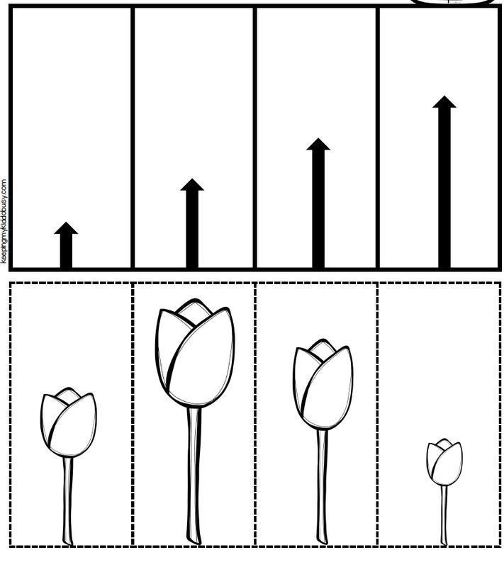
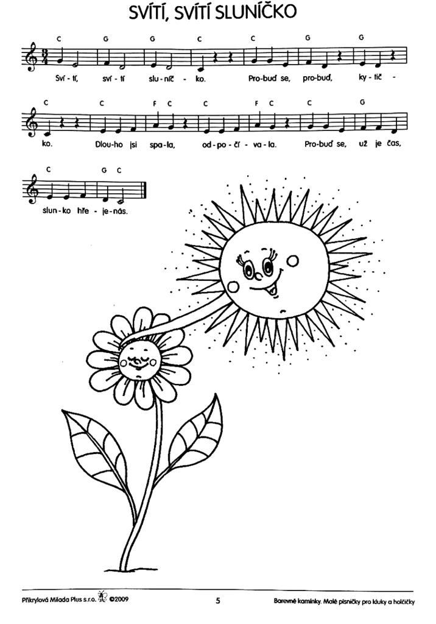
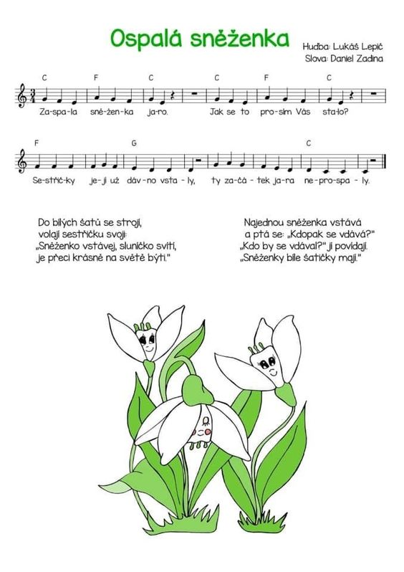
Logopedie

Dechové cvičení: Máme ruce vlhké jako od deště. Nemáme ručníky, tak si je usušíme výdechem. Dýcháme nebo foukáme na ruce, abychom si osušili ruce od vody – prudký přerušovaný výdech ústy, pozvolný a dlouhý výdech na ruce práce s teplým a studeným výdechovým proudem.

